LeathermanLars

Gemaakt door: Timo Kloks & Mark Ogink

Inhoudsopgave

Beschrijving 3

Wereld 3

Perspectief 3

Acties 3

Objecten 3

Start en einde 3

Overige elementen 3

Schermontwerpen 4

Level 1 4

Level 2 4

# Beschrijving

## Wereld

## Perspectief

## Acties

## Objecten

## Start en einde

## Overige elementen

# Schermontwerpen

## Level 1

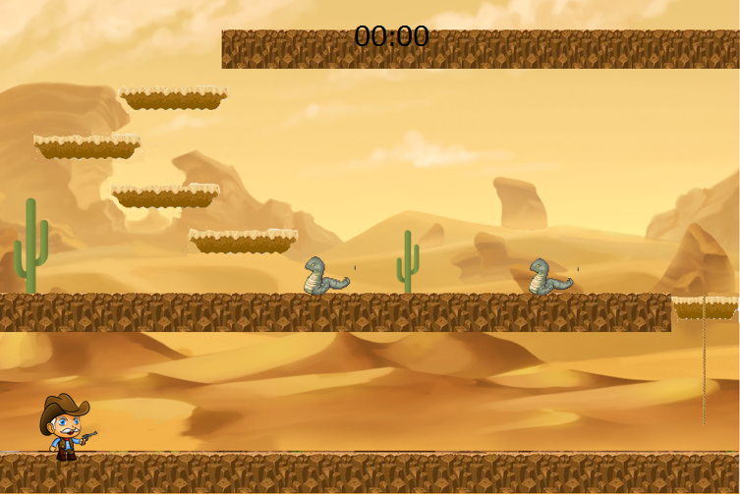

## Level 2

